第十五届中国软件杯大学生软件设计大赛
A9 基于 OpenHarmony 的智能家居设备控制系统
产品设计说明书
项目名称 | 智能家居设备控制系统
参赛赛题 | A9 基于 OpenHarmony 的智能家居设备控制系统
文档类型 | 产品设计说明书
编制日期 | 2026 年 7 月 19 日

文档说明 本文依据项目当前 OpenHarmony 客户端、FastAPI 后端、MQTT 通信、SQLite 数据模型与设备仿真代码编制，用于说明系统需求、设计与验证方案。

1. 项目概述
本项目面向家庭多设备统一管理场景，构建由 OpenHarmony 移动客户端、FastAPI 服务端、MQTT 消息通信、SQLite 数据存储和 Python 设备仿真器组成的智能家居设备控制系统。系统将设备状态采集、远程控制、场景执行、自动化规则和数据监测串联为完整闭环，使用户能够在一个移动端入口完成查看、控制与联动配置。
产品以可演示、可验证和可扩展为设计导向。设备侧使用模拟器持续发布状态或传感器数据，服务端完成订阅、持久化和规则计算，客户端以 REST API 获取业务快照，并通过 WebSocket 接收实时变化。
建设目标 在无实体硬件条件下，仍可完整演示设备接入、状态同步、远程控制、环境监测和自动联动的核心业务流程。

2. 需求分析

2.1 用户角色与使用场景
角色 | 核心诉求 | 系统支持
普通用户 | 查看家庭状态并便捷控制设备 | 首页总览、房间筛选、设备遥控、场景执行
家庭管理员 | 完成设备与房间管理、维护自动化规则 | 设备发现与绑定、设备编辑、规则创建与启停
演示人员 | 在无硬件环境中展示完整业务闭环 | Docker Compose 服务编排、MQTT 设备仿真、传感器数据与活动日志

2.2 功能性需求
- 账户认证：支持登录、注册、当前用户读取和密码修改，客户端保存令牌并在后续请求中携带认证信息。
- 设备与房间管理：支持房间查询、设备列表与详情、候选设备发现、设备绑定、编辑与删除。
- 设备控制：支持灯光、空调、门锁、窗帘、加湿器和智能插座等设备类型的状态控制与指令下发。
- 场景与联动：支持回家、离家、睡眠等场景的一键执行，以及按传感器条件触发的自动化规则。
- 数据监测：支持查看当前设备状态、传感器历史记录、设备日志和系统活动。
- 实时同步：服务端将 MQTT 消息通过 WebSocket 推送至已认证客户端，并同步更新设备最新状态。

2.3 非功能性需求
- 可用性：核心操作提供明确的成功或失败反馈，网络异常时保留可理解的中文提示。
- 安全性：接口采用令牌认证；高敏感设备命令支持 AES 加密参数；部署层可配置 TLS。
- 可维护性：后端按 API、服务、数据访问分层；客户端按页面、模型和公共网络模块组织。
- 可扩展性：设备命令采用“设备类型 + 动作 + 参数”模型，新增类型可在服务端映射中逐步扩展。

3. 总体架构设计
系统采用客户端、应用服务、消息数据和设备仿真四层架构。各层通过清晰的接口边界协作：客户端不直接访问设备，所有控制与状态读取均经由服务端；设备状态和指令使用 MQTT 主题传输；服务端负责数据持久化、规则计算与 WebSocket 广播。
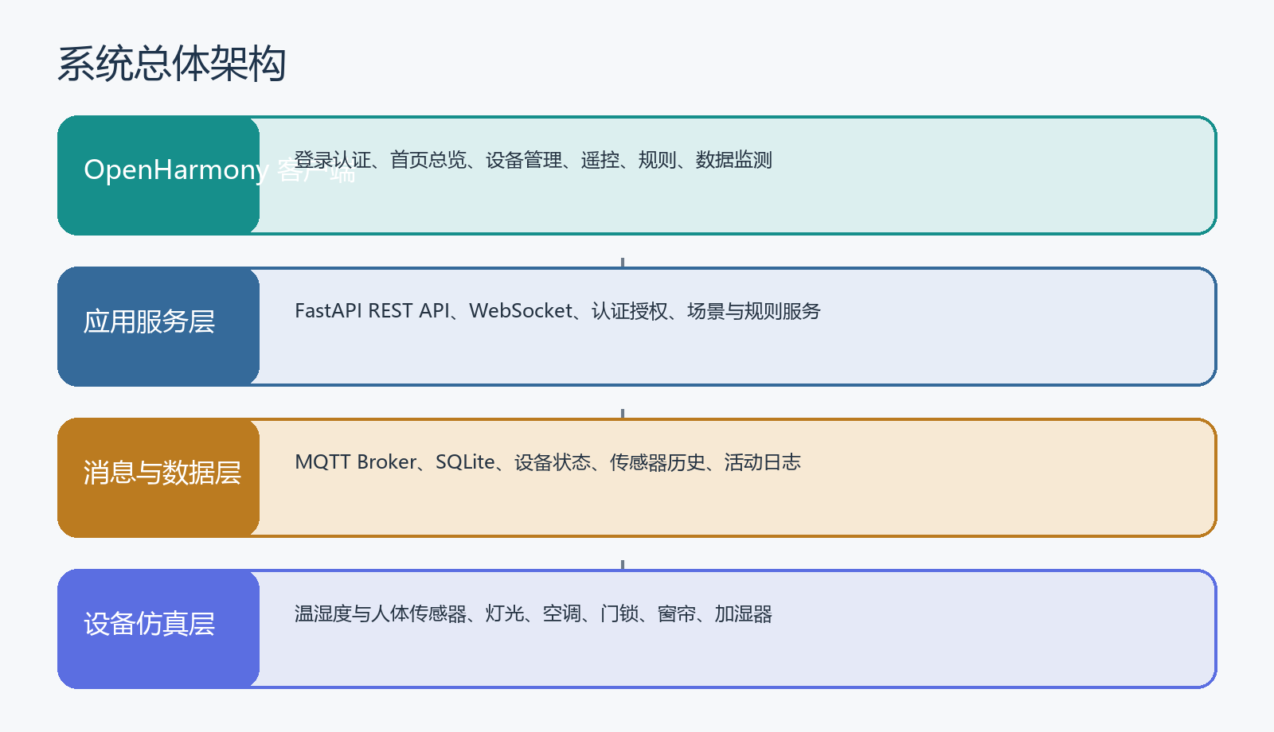
图 1 系统总体架构
层级 | 主要职责 | 关键实现
客户端层 | 展示家庭状态、发起控制、配置规则 | ArkTS、OpenHarmony HTTP、SecureStorage
应用服务层 | 认证、业务 API、命令调度、实时广播 | FastAPI、JWT、WebSocket、规则引擎
消息与数据层 | 设备消息转发、状态持久化、历史查询 | MQTT、SQLite、活动日志
设备仿真层 | 模拟传感器上报与受控设备响应 | Python、Paho MQTT、容器化运行

4. 模块与接口设计

4.1 OpenHarmony 客户端
客户端以 ArkTS 页面组织用户操作，主要页面包括登录与注册、首页总览、设备管理、设备遥控、数据监测、规则管理和个人中心。公共 ApiClient 统一封装 HTTP 请求、令牌注入、响应映射和错误信息转换，降低页面对协议细节的依赖。
页面/模块 | 设计职责 | 主要能力
DashboardPage | 家庭状态总览 | 设备统计、场景入口、房间筛选、最近活动
DeviceManagePage | 设备接入与维护 | 候选设备发现、绑定、编辑、删除
DeviceRemotePage | 设备遥控与环境展示 | 按设备类型展示控制面板、读取所在房间温湿度
DataMonitorPage | 状态和历史数据观察 | 实时状态、传感器历史、设备与活动日志
RulesPage | 自动化编排 | 规则创建、启停、删除和自然语言摘要

4.2 后端服务与 API
后端以 FastAPI 提供 REST API，并在应用生命周期中初始化数据库、连接 MQTT Broker、订阅 home/# 主题和加载已启用的自动化规则。客户端通过 /api/dashboard/summary 获取首页聚合数据，通过设备、场景、规则和数据接口完成分域操作。
接口域 | 代表接口 | 说明
认证 | /api/login, /api/auth/register, /api/auth/me | 完成身份认证、用户注册与当前用户读取
设备 | /api/devices, /api/discovery, /api/bind_device | 设备查询、候选设备发现与房间绑定
控制 | /api/services, /api/states/{entity_id}/command | 统一接收实体动作与参数，转为 MQTT 指令
场景与规则 | /api/scenes/{id}/execute, /api/rules | 执行多设备动作，维护传感器触发规则
监测 | /api/dashboard/summary, /api/data/sensors, /api/data/logs | 提供总览、历史传感器记录与日志
实时 | /ws/realtime?token=... | 向认证客户端广播 MQTT 状态消息

5. 核心业务设计

5.1 设备控制闭环
- 用户在首页或设备遥控页选择目标设备和控制动作，例如灯光开关、空调温度、门锁状态或窗帘位置。
- 客户端通过 ApiClient 将 entity_id、action 和 params 发送至服务端，并自动携带登录令牌。
- 服务端校验令牌、解析设备实体和动作类型，构造 MQTT 指令主题 home/{room}/{device_type}/command。
- 设备仿真器接收指令后更新自身状态并发布 response 或 status 消息；服务端同步设备状态并写入操作日志。
- 服务端通过 WebSocket 广播状态变化，客户端刷新展示并向用户呈现本次操作反馈。

5.2 传感器数据与自动化规则
温度、湿度和人体感应模拟器按主题发布 sensor 消息。服务端识别传感器类型后写入 sensor_data，同时将最新有效字段写入设备 status_json 和 updated_at。规则引擎对已启用规则进行预解析，当触发条件和附加条件均满足时，按动作数组向目标设备发布 MQTT 指令。
示例规则 | 触发条件 | 自动动作
人来开灯 | 人体感应 presence = true 且灯光为关闭 | 开启同房间灯光并设置亮度
高温自动制冷 | 温度 value > 28 且空调关闭 | 开启空调，设置制冷模式和 26°C
高湿自动除湿 | 湿度 value > 80 且空调关闭 | 开启空调并设置除湿模式

5.3 场景执行
场景以 actions_json 保存多条设备动作。系统预置回家、离家和睡眠模式：回家模式可开启指定房间灯光、空调、窗帘和加湿器并保持门锁上锁；离家模式可关闭相关设备、关闭窗帘并上锁；睡眠模式将卧室灯光调为低亮度并设定空调目标温度。场景执行后生成活动记录，便于在首页查看结果。

6. 数据与通信设计

6.1 数据模型
系统采用 SQLite 保存业务数据。用户、房间、设备、传感器记录、设备操作日志、活动日志、场景和自动化规则形成核心数据模型。设备表保存 mqtt_topic、status_json 与 updated_at，以支持最新状态展示和在线判定；传感器数据与日志表保存历史记录，便于数据监测与追溯。
实体 | 关键字段 | 用途
users | username, password_hash, role | 保存账户及角色信息
rooms | name, floor, description | 组织家庭空间与设备归属
devices | room_id, type, mqtt_topic, status_json, updated_at | 保存设备身份与最新状态
sensor_data | device_id, data_type, value, timestamp | 保存温湿度、人体感应等历史数据
device_log / activity_log | action, detail, source, timestamp | 记录设备命令和业务活动
scenes / automation_rules | actions_json, condition_json, enabled | 保存一键场景和自动化逻辑

6.2 MQTT 主题约定
MQTT 主题采用 home/{room_id}/{device_type}/{direction} 结构。direction 包含 sensor、status、command 和 response。服务端订阅 home/#，对 sensor 消息持久化并参与规则判断，对 status 与 response 消息同步设备最新状态。
主题类型 | 示例 | 数据方向
传感器上报 | home/livingroom/temperature_sensor/sensor | 设备仿真器 -> 服务端
状态上报 | home/livingroom/light/status | 设备仿真器 -> 服务端
控制指令 | home/livingroom/ac/command | 服务端 -> 设备仿真器
指令响应 | home/livingroom/door_lock/response | 设备仿真器 -> 服务端

7. 安全与部署设计

7.1 安全设计
- 身份认证：服务端以 JWT 作为访问令牌，WebSocket 连接要求在 URL 参数中提交有效令牌。
- 接口保护：客户端将令牌放入 Authorization 请求头，服务端根据用户身份执行设备控制和数据读取。
- 敏感命令：设备命令服务支持加密参数载荷，服务端使用用户密钥解密后再执行实际动作。
- 传输配置：容器化部署支持 MQTT TLS 端口与 Nginx HTTPS 入口，证书路径与密钥通过部署配置管理。
- 安全边界：证书、私钥、令牌密钥和用户口令不写入设计文档、源代码归档或客户端界面。

7.2 部署方案
项目提供 Docker Compose 编排文件，可在单机或云主机部署 MQTT Broker、FastAPI 后端、Python 设备仿真器和 Nginx 反向代理。后端数据目录以卷方式挂载，便于保留 SQLite 数据和 MQTT 配置。演示时先启动容器服务，再安装 OpenHarmony HAP 客户端，即可在无实体硬件情况下完成全流程展示。
服务 | 运行职责 | 对外端口
MQTT Broker | 设备消息订阅与发布 | 1883 / 8883
FastAPI Backend | REST API、WebSocket、规则引擎、数据持久化 | 8000
Python Simulators | 模拟设备状态、传感器上报与指令响应 | 通过 MQTT 内部通信
Nginx | 统一 HTTP/HTTPS 入口与反向代理 | 80 / 443

8. 界面设计
客户端界面遵循“状态先行、常用动作就近、反馈及时”的设计原则。首页集中展示在线设备、室内温湿度、场景入口、房间筛选、设备卡片和最近活动；设备详情页将控制项与所在房间环境信息放在同一上下文中；规则页以表单方式降低直接编辑 JSON 的门槛。
界面区域 | 设计目的
顶部状态总览 | 呈现在线设备数量、环境数据和实时连接状态，帮助用户快速判断家庭状态。
快捷场景 | 将回家、睡眠、离家等高频组合动作置于首页，减少逐设备操作。
房间与设备卡片 | 支持按房间筛选，并在卡片上显示设备状态、摘要和进入控制页入口。
最近活动 | 显示场景执行、设备响应和门锁状态等事件，形成可追溯的操作反馈。

9. 测试与验收方案
测试以核心业务闭环为主线，覆盖服务端接口与规则逻辑、客户端关键页面约束、容器化演示环境和 OpenHarmony HAP 打包。以下为提交前应执行的验证项；实际结果以本次提交时的测试日志和构建输出为准。
验证范围 | 重点检查项 | 通过标准
后端接口 | 认证、设备 CRUD、设备绑定、场景、规则、数据查询 | 接口返回结构正确，异常输入返回可读错误
MQTT 状态同步 | sensor/status/response 消息处理与设备更新时间 | 最新状态写入设备，传感器历史可查询
自动化规则 | 条件解析、阈值比较、动作下发 | 满足条件时发布对应设备指令，不满足时不触发
客户端关键路径 | 登录、首页、遥控、规则、数据监测 | 界面可加载，操作后显示成功或失败反馈
HAP 打包 | OpenHarmony 项目构建与签名输出 | 生成可安装的 entry-default-signed.hap
无硬件演示 | 容器服务、模拟器、客户端联动 | 可完整展示状态采集、控制、规则和场景流程

验收边界 设备仿真用于验证系统业务流程与通信链路；接入真实硬件时需按具体厂商协议、设备能力与现场网络环境进行适配和复测。

10. 项目创新点与结论
- 实现了 OpenHarmony 客户端、云端 API、MQTT 消息和设备仿真器的端到端联动，支持无硬件条件下的完整演示。
- 将设备控制抽象为统一实体与动作模型，服务端按设备类型处理状态变更并发布标准 MQTT 指令。
- 将传感器实时数据、历史记录、场景、规则和活动日志整合到同一产品闭环，提升可观测性。
- 采用“规则条件 + 动作数组”方式保存自动化逻辑，支持人体感应、温度和湿度等多类触发源。
- 在认证、令牌保护、加密命令参数和可配置 TLS 部署之间建立分层安全设计，避免敏感配置暴露。
本系统以智能家居的真实业务链路为中心，完成从设备信息采集、数据持久化、移动端控制到自动化联动的产品设计。后续可在现有模块边界内继续接入真实设备协议、扩展设备类型、完善可视化分析和增强生产部署能力。

